Усечённый конус  d  h  α  D | 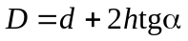  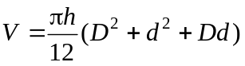
Полый цилиндр  h  d  D | 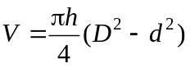
Цилиндр с конической полостью  d  α  h  d₁  D | 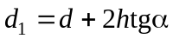  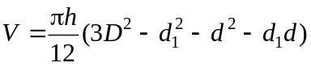
Внутренний конический уклон  h  D  d  α | 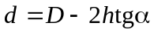  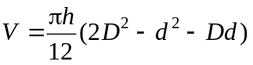
Конус с цилиндрической  полостью  h  d  α  D  D₁ | 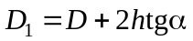  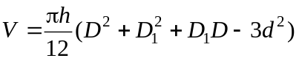
Наружный конический уклон  h  D  α  d | 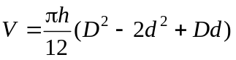

Полый шаровой сегмент  h  h₁  R  r  a | 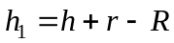  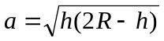  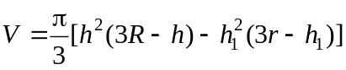
Полый полуцилиндр  R  r  h | 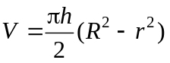
Полый цилиндрический тройник  D  d  h  D  d  l | 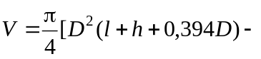  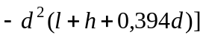
Цилиндрическое ушко  d  h  R  l | 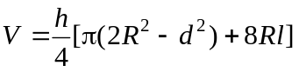
Тор  R  r | 